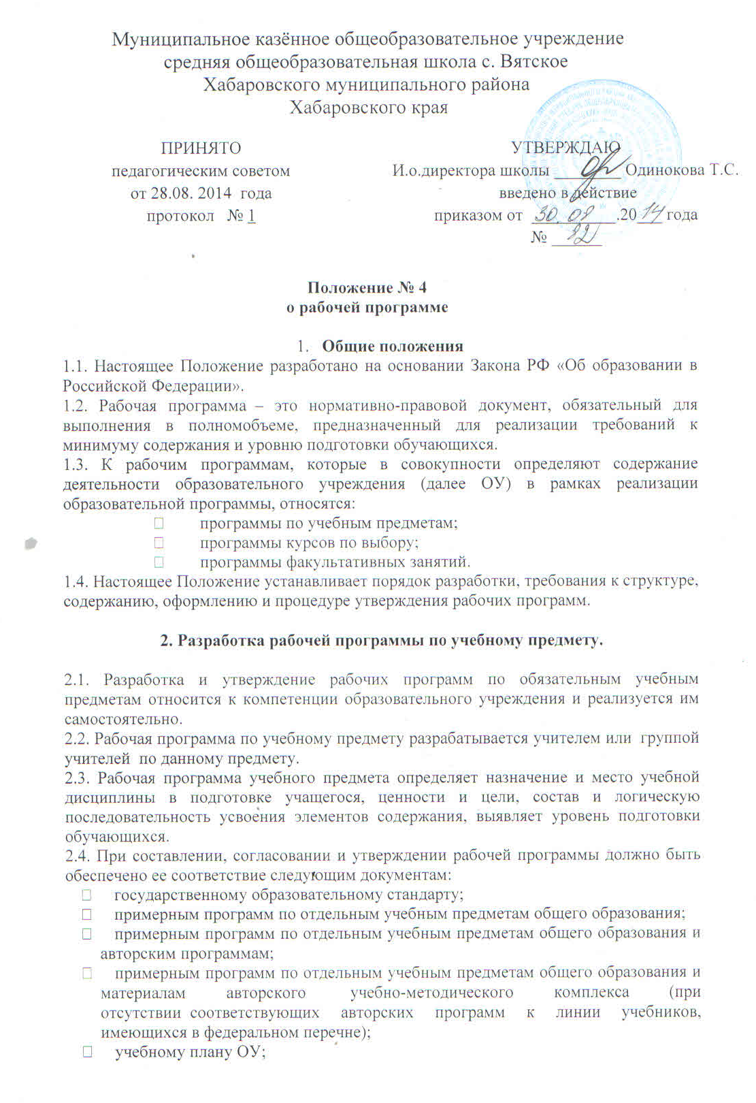
федеральному перечню учебников.
2.5. Рабочие программы составляются на ступень обучения (начальное общее, основное общее, среднее (полное) общее образование) или на один учебный год.
2.6. В учебном процессе может быть использована рабочая программа, разработанная другими учителями, а также утвержденная в предыдущие годы, если в нее не внесено никаких изменений.
2.7. Рабочая программа учебного предмета должна быть оформлена по образцу, аккуратно, без исправлений выполнена на компьютере.
2.8. Рабочая программа учебного предмета может быть единой для всех работающих в данной школе учителей или индивидуальной.
2.9. Рабочая программа учебного курса, предмета, дисциплины (модуля) является основой для создания учителем календарно-тематического планирования учебного курса.
2.10. Если в примерной или авторской программе не указано распределение часов по разделам и темам, а указано только общее количество часов, учитель в рабочей программе распределяет часы по разделам и темам самостоятельно, ориентируясь на используемые учебно-методические комплексы.
2.11. Структура рабочей программы
Титульный лист.
Пояснительная записка.
Основное содержание обучения, включая тематику практических занятий по предмету, количество
контрольных работ, требования к подготовке учащихся по предмету.
Тематическое распределение количества часов.
Список рекомендуемой учебно-методической литературы. Список должен содержать используемый
учителем учебно-методический комплекс (УМК) с обязательным указанием учебника для учащихся.
Титульный лист рабочей программы содержит (приложение 1):
полное наименование образовательного учреждения;
гриф согласования и утверждения данной программы;
название учебного предмета, для изучения которого написана программа;
указание класса, ступени, на которой изучается программа;
фамилия, имя, отчество учителя (учителей).
Пояснительная записка. Указывается примерная или авторская программа, на основе которой составлена
данная программа. Конкретизируются общие цели образования с учетом специфики учебного предмета:
общая характеристика учебного предмета; описание места учебного предмета в учебном плане; описание
ценностных ориентиров содержания учебного предмета.
Содержание обучения, перечень практических работ, контрольных работ, требования к подготовке
учащихся по предмету
Отмечаются:
по русскому языку – контрольные работы (диктант и грамматическое задание, тестовые работы, творческие работы), диктанты, сочинения, изложения, уроки развития речи, тесты, контрольные списывания;
по литературе – сочинения, уроки развития речи и внеклассного чтения, тексты для заучивания наизусть,
тесты, творческий практикум и пр.;
по математике – контрольные и самостоятельные работы, тесты;
по физике, химии, биологии – контрольные и лабораторные работы, тесты;
по географии – контрольные и практические работы, тесты;
по истории, обществознанию – контрольные срезы знаний, тесты;
по иностранному языку – контрольные работы, тесты;
по ОБЖ – контрольные и практические работы, тесты;
по МХК – практические работы и контрольные срезы знаний;
по физической культуре – нормативы физической подготовленности учащихся;
по технологии – практические работы;
по информатике – контрольные срезы знаний, тесты.
Требования к уровню подготовки учащихся по предмету. Требования к уровню подготовки учащихся
– это установленные стандартом результаты освоения обязательного минимума федерального
компонента государственного стандарта образования. Требования разрабатываются в соответствии с
обязательным минимумом, преемственны по ступеням общего образования и учебным предметам. Требования
задаются в деятельностной форме (что в результате изучения учебного предмета учащиеся должны знать,
уметь, использовать в практической деятельности и повседневной жизни). Требования перечисляются
в соответствии с примерной учебной программой или примерными учебными программами (для интегрированного курса).
Таблица тематического распределения часов.
если рабочая программа составлена на ступень обучения:

№  п/п | Разделы,  темы | Количество часов
 |  | Примерная или авторская программа | Рабочая программа по классам
 |  |  | 5 кл. | 6 кл. | 7 кл. | 8 кл. | 9 кл.

если рабочая программа составлена на один учебный год:

№  п/п | Разделы,  темы | Количество часов
 |  | Примерная или авторская программа | Рабочая программа

Список рекомендуемой учебно-методической литературы. Список литературы включает библиографические описания изданий, которые перечисляются в алфавитном порядке с указанием автора, названия книги, места и года издания. Список литературы должен содержать используемый учителем учебно-методический комплекс.

3. Рассмотрение и утверждение рабочей программы по учебному предмету

3.1. Рабочая программа сначала рассматривается на заседании соответствующего школьного методического объединения (предметно-цикловой комиссии) на предмет ее соответствия требованиям федерального
компонента государственного образовательного стандарта. Решение методического объединения учителей (предметно-цикловой комиссии) отражается в протоколе заседания, на титульном листе рабочей программы
(вверху слева) ставится гриф рассмотрения: Рассмотрено, указывается дата и № протокола заседания методического объединения учителей (предметно-цикловой комиссии), подпись руководителя МО ОУ,
расшифровка подписи.
3.2. После рассмотрения на методическом объединении (предметно-цикловой комиссии) рабочая программа анализируется заместителем директора по учебно-воспитательной работе ОУ на предмет
соответствия программы учебному плану общеобразовательного учреждения и требованиям федерального компонента государственных образовательных стандартов; проверяется наличие учебника, предполагаемого для использования, в федеральном перечне. На титульном листе рабочей программы (вверху в центре)
ставится гриф согласования: Согласовано заместитель директора по УВР (подпись). Расшифровка подписи. Дата.
3.3. После согласования рабочая программа утверждается приказом директора школы и делается запись
на титульном листе рабочей программы (вверху слева): Утверждаю, указывается № приказа, дата и подпись
директора с расшифровкой (приложение 1).
3.4. Сроки рассмотрения рабочей программы на методическом объединении до 31 августа, сроки согласования с заместителем директора по УВР до 5 сентября, сроки утверждения директором до 10 сентября.
3.5. Рабочие программы, являющиеся авторскими, проходят дополнительно процедуру внутреннего и внешнего рецензирования. Внутреннее рецензирование проводится в общеобразовательном учреждении
высоко квалифицированным учителем соответствующего учебного предмета. Внешняя рецензия осуществляется по заявке общеобразовательного учреждения в методическом кабинете Хабаровского муниципального района.

4. Календарно-тематическое планирование учебного курса

4.1. Рабочая программа учебного курса, предмета, дисциплины (модуля) является основой для создания учителем календарно-тематического планирования учебного курса (далее – КТП). Календарно-тематическое планирование осуществляется на учебный год.
4.2. КТП должно быть оформлено по образцу аккуратно, без исправлений на электронных и бумажных носителях (приложение 2, 3, 4).
4.3. По структуре КТП состоит из перечня разделов и тем, где указываются практические и контрольные работы по изучаемым темам; количество часов, отводимое на изучение каждой темы; номера уроков и даты
проведения уроков по неделям на весь учебный год. Сроки прохождения определенных тем указываются по календарю текущего года в границах недели.
4.4. При экспертизе рабочей программы заместитель директора по УВР проверяет даты контрольных работ
и их количество в классе на одной неделе: нецелесообразно проведение контрольных работ на последней
перед каникулами неделе, накануне праздников. Согласно требованиям СанПиНа в течение учебного дня не следует проводить более одной контрольной работы. Количество в неделю контрольных работ по
разным предметам в одном классе не может быть больше двух.
4.5. Каждый отчетный период (четверть, семестр, полугодие) календарно-тематический план рабочей программы соотносится с классным журналом и отчетом учителя о прохождении программного материала.
В случае их расхождения учитель обосновывает и вносит изменения в календарно-тематический план, обеспечивая условия для прохождения программы в полном объеме за меньшее или большее количество
учебных часов.
4.6. Строго в соответствии с КТП заполняется классный журнал.

5. Разработка, согласование и утверждение рабочей программы курса
по выбору для предпрофильной подготовки, факультатива.
Программы курсов по выбору для предпрофильной подготовки учащихся разрабатываются учителями самостоятельно, проходят согласование на заседаниях соответствующих методических объединений (предметно-цикловых комиссий). После этого программы курсов по выбору в рамках предпрофильной подготовки, факультативных занятий проходят внешнюю экспертизу в районном методкабинете.
Срок действия не ограничен.

Образец титульного листа

Муниципальное казённое общеобразовательное учреждение
средняя общеобразовательная школа с.Вятское

Рассмотрено  Руководитель  методического  объединения учителей _______________________  ________/______________/  ФИО | Согласовано  Заместитель  директора по УВР  _________/____________/  ФИО | Утверждаю  Директор школы  __________/_____________/  ФИО

РАБОЧАЯ ПРОГРАММА

_______________________________________________________________
(наименование учебного курса, предмета, дисциплины, модуля)

ДЛЯ _______КЛАССА

НА 20--/20--УЧЕБНЫЙ ГОД

Составитель программы
______________________________
(Ф.И.О. учителя-составителя программы,
квалификационная категория)

